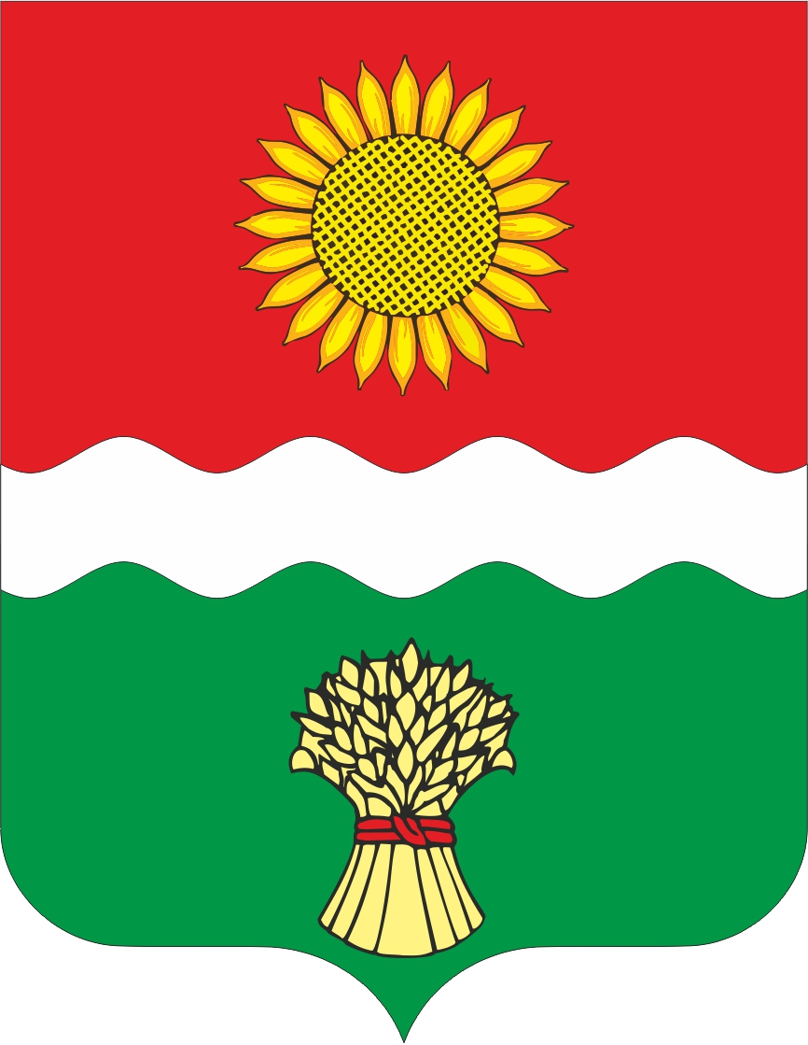
РОССИЙСКАЯ ФЕДЕРАЦИЯ
РОСТОВСКАЯ ОБЛАСТЬ
НЕКЛИНОВСКИЙ РАЙОН

СОБРАНИЕ ДЕПУТАТОВ БОЛЬШЕНЕКЛИНОВСКОГО

СЕЛЬСКОГО ПОСЕЛЕНИЯ

РЕШЕНИЕ
О назначении публичных слушаний
по решению Собрания депутатов Большенеклиновского сельского поселения «О проекте решения «Об утверждении отчета об исполнении бюджета Большенеклиновского сельского поселения за 2022 год»»

Принято
Собранием депутатов « 26 » апреля 2023 года

В целях информирования жителей Большенеклиновского сельского поселения и обеспечения их права на участие в осуществлении местного самоуправления, учета их мнения при принятии решения Об утверждении отчета об исполнении бюджета Большенеклиновского сельского поселения, в соответствии с Федеральным законом от 06.10.2003года № 131-ФЗ «Об общих принципах организации местного самоуправления в Российской Федерации», руководствуясь статьей 13 Устава муниципального образования «Большенеклиновское сельское поселение»,

Собрание депутатов Большенеклиновского сельского поселения РЕШИЛО:

1. Назначить публичные слушания по проекту решения Собрания депутатов Большенеклиновского сельского поселения «Об утверждении отчета об исполнении бюджета Большенеклиновского сельского поселения за 2022 год» на 15 часов 00 минут 10 мая 2023 года в муниципальном бюджетном учреждении культуры «БольшенеклиновскийДК», находящегося по адресу:
Ростовская область, Неклиновский район, с. Большая Неклиновка,
пер. Памятный, 1а.
2. Ответственным за проведение публичных слушаний, прием и учет граждан по указанному проекту решения назначить Председателя Собрания депутатов – главу Большенеклиновского сельского поселения - Кисляк Анну Васильевну
3. Председательствующим на публичных слушаниях назначить Председателя Собрания депутатов - главу Большенеклиновского сельского поселения - Кисляк Анну Васильевну
4. Поручить выступить с докладом по проекту решения Собрания депутатов Большенеклиновского сельского поселения «О проекте решения «Об утверждении отчета об исполнении бюджета Большенеклиновского сельского поселения за 2022 год» начальнику отдела экономики финансов Администрации Большенеклиновского сельского поселения Лозенко Викторию Николаевну.
5. Предложения по проекту решения Собрания депутатов Большенеклиновского сельского поселения «Об утверждении отчета об исполнении бюджета Большенеклиновского сельского поселения за 2022 год» направлять в письменном виде Председателю Собрания депутатов - Главе Большенеклиновского сельского поселения А.В. Кисляк по адресу: 346850, Ростовская область Неклиновский район, с.Большая Неклиновка, пер. Памятный, 1, Собрание депутатов Большенеклиновского сельского поселения в течении 7 дней со дня официального опубликования указанного проекта.
6. Проведение публичных слушаний осуществляется в соответствии с Положением «О порядке проведения публичных слушаний в Большенеклиновском сельском поселении», утвержденным Решением Собрания депутатов Большенеклиновского сельского поселения
от 28 октября 2005 г. № 10.
7. Настоящее решение вступает в силу со дня его официального опубликования.

Председатель Собрания депутатов – Глава Большенеклиновского сельского поселения А.В. Кисляк
с. Большая Неклиновка
26 апреля 2023 г.

№ 66

